Replay XD 1080 Mini

(Риплэй Икс-Ди 1080 Мини)

1080 Мини: еще легче, еще компактнее

Replay XD 1080 Mini заново спроектирована и перенастроена. В этой удалось совместить новации популярной XD1080 HD и миниатюрной XD720:

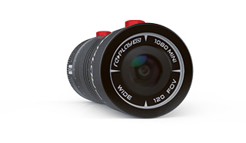
- 1080p Full HD видео и фотографии в максимальном разрешениии;
- Replay XD, в том чиcле Mini – это стандарт простоты. Переход с 1080p 30fps на 720p 60fps, со встроенного микрофона на внешний - одним щелчком;
- Активации кнопок “Питание” и “Запись” в одно касание.
- Програмирование пользовательских настроек камеры через файл «Дополнительные настройки» (Advanced Settings).

И все это в легком и максимально компактном корпусе профессиональной HD камеры!

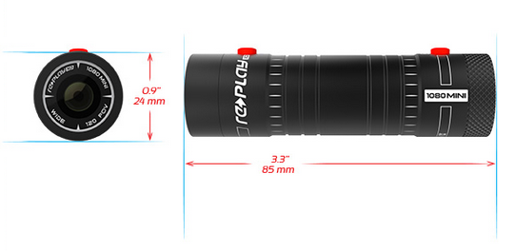
С ультра-низким профилем и небольшим размером, Replay XD 1080 Mini идеально подходит для работы в экстремальных условиях, где невозможно воспользоваться стандартными экшн-камерами, а уж тем более крупногабаритным фото и видео оборудованием.


Ваша камера – ваша скорость!

Replay XD 1080 Mini открывает широкие возможности для съемки:
- Записывайте плавное видео на скорости 60 кадров в секунду в формате 720р и не снижайте скорость воспроизведения.
- Создавайте фильмы на скорости 30 кадров в формате 1080р и в полной мере наслаждайтесь деталями.

Replay XD 1080 Mini всегда к месту
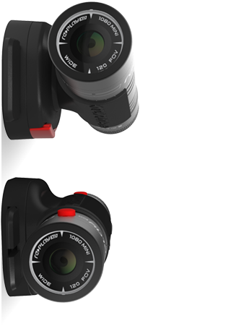
Устанавливайте Replay XD 1080 Mini где вам заблагорассудится. Цилиндрическая форма и небольшой размер делают камеру по-настоящему универсальной. Кроме того! В комплект входят два крепления, а это значит, что вы можете начать съемку сразу же после покупки, не упуская ни момента.

В стандартный комплект входят:
Неподвижное крепление Low Boy с максимально низким профилем. Оно позволяет вращать объектив на 360 °. Разработано крепление низким, невидимым, не мешающим процессу съемки. Конечно же, крепление совместимо с нашими платформами SnapTray.
Крепление HeimLock (Поворот/Наклон). Его особенностью является:
- сферическая регулировка с эксцентриковым фиксатором, что дает возможность гибкого выбора необходимого ракурса съемки, и гарантирует надежную фиксацию выбранного положения. Более 1 036 800 монтажных позиций плюс возможность вращения объектива на 360 °, вращение самой камеры на 360 ° и ее наклон на 8°;
- безграничные возможности для размещения камеры в местах, открывающие самые экстремальные и любопытные ракурсы для съемки.

Платформы SnapTray
В стандартном комплекте предусмотрено 3 вида платформ (оснований) SnapTray:
- 1 плоская платформа;
- 1 платформа изогнутая внутрь для установки на выпуклых поверхностях. Каждая с 3M® скотчем для надежной фиксации;
- 1 крепление для любого стандартного штатива (трипода или монопода) с резьбой ¼ дюйма.
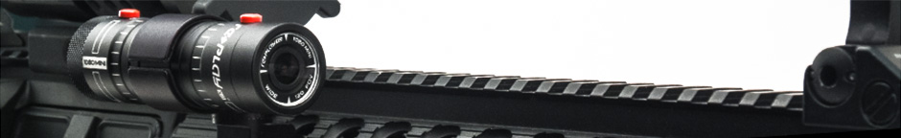
Кроме стандартных креплений владельцы Replay XD 1080 Mini могут расширить возможности доступа камеры к самым захватывающим ракурсам и сюжетам благодаря особенным разработкам REPLAY:
Профессиональные крепления серии Pro, изготовлены из цельной алюминиевой заготовки и предназначены для самых экстремальных задач, в том числе авто-мото спорта. Предусмотрены трубчатые, плоские, вогнутые, для штативов, универсальные и специализированные крепления.

Зоркий глаз: держит в поле зрения все

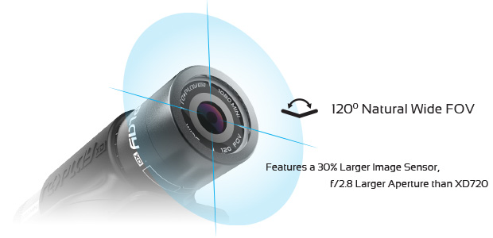
Replay XD 1080 Mini имеет специально разработанный объектив, который нацелен на получение как можно более четкого видео с идеальной цветопередачей и минимальными искажениями изображения.
- С камерой можно использовать неоригинальные линзы и фильтры, которые могут быть установлены в 37 миллиметровый ProLens адаптер, который устанавливается вместо передней защитной крышки объектива.

Острое ухо: без искажения звуков
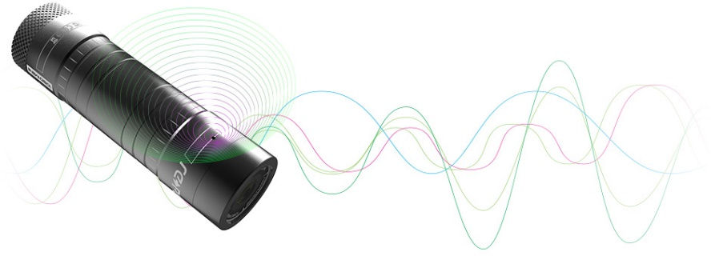
Replay XD 1080 Mini имеет особенный встроенный микрофон с автоматической регулировкой усиления для сохранения реалистичного звука. Камера имеет и опцию подключения внешнего аудио. Вы можете использовать набор внешнего микрофона или другой вспомогательный источник для записи и воспроизведения кристально чистого звука.
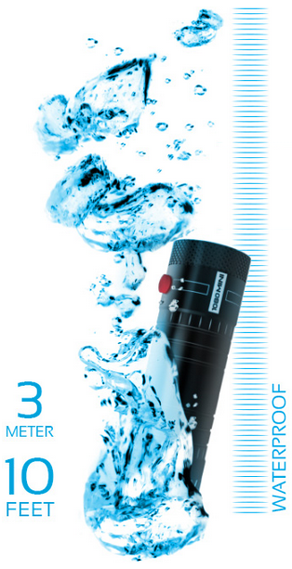

На земле, в воздухе и … в воде

Replay XD 1080 Mini водонепроницаема. При погружении до3х метров вам не понадобится защитный кейс.
- Корпус камеры изготовлен из аэрокосмического сверхпрочного алюминия согласно военным спецификациям США (Mil-Spec).
- Корпус анодирован для достижения непревзойденной прочности.
- Корпус линзы, задняя крышка и верхние кнопки уплотняются двумя резиновыми кольцами чтобы предотвратить попадание любых посторонних веществ.

Replay XD 1080 Mini – рядом с вами даже там, где нет места другим!

